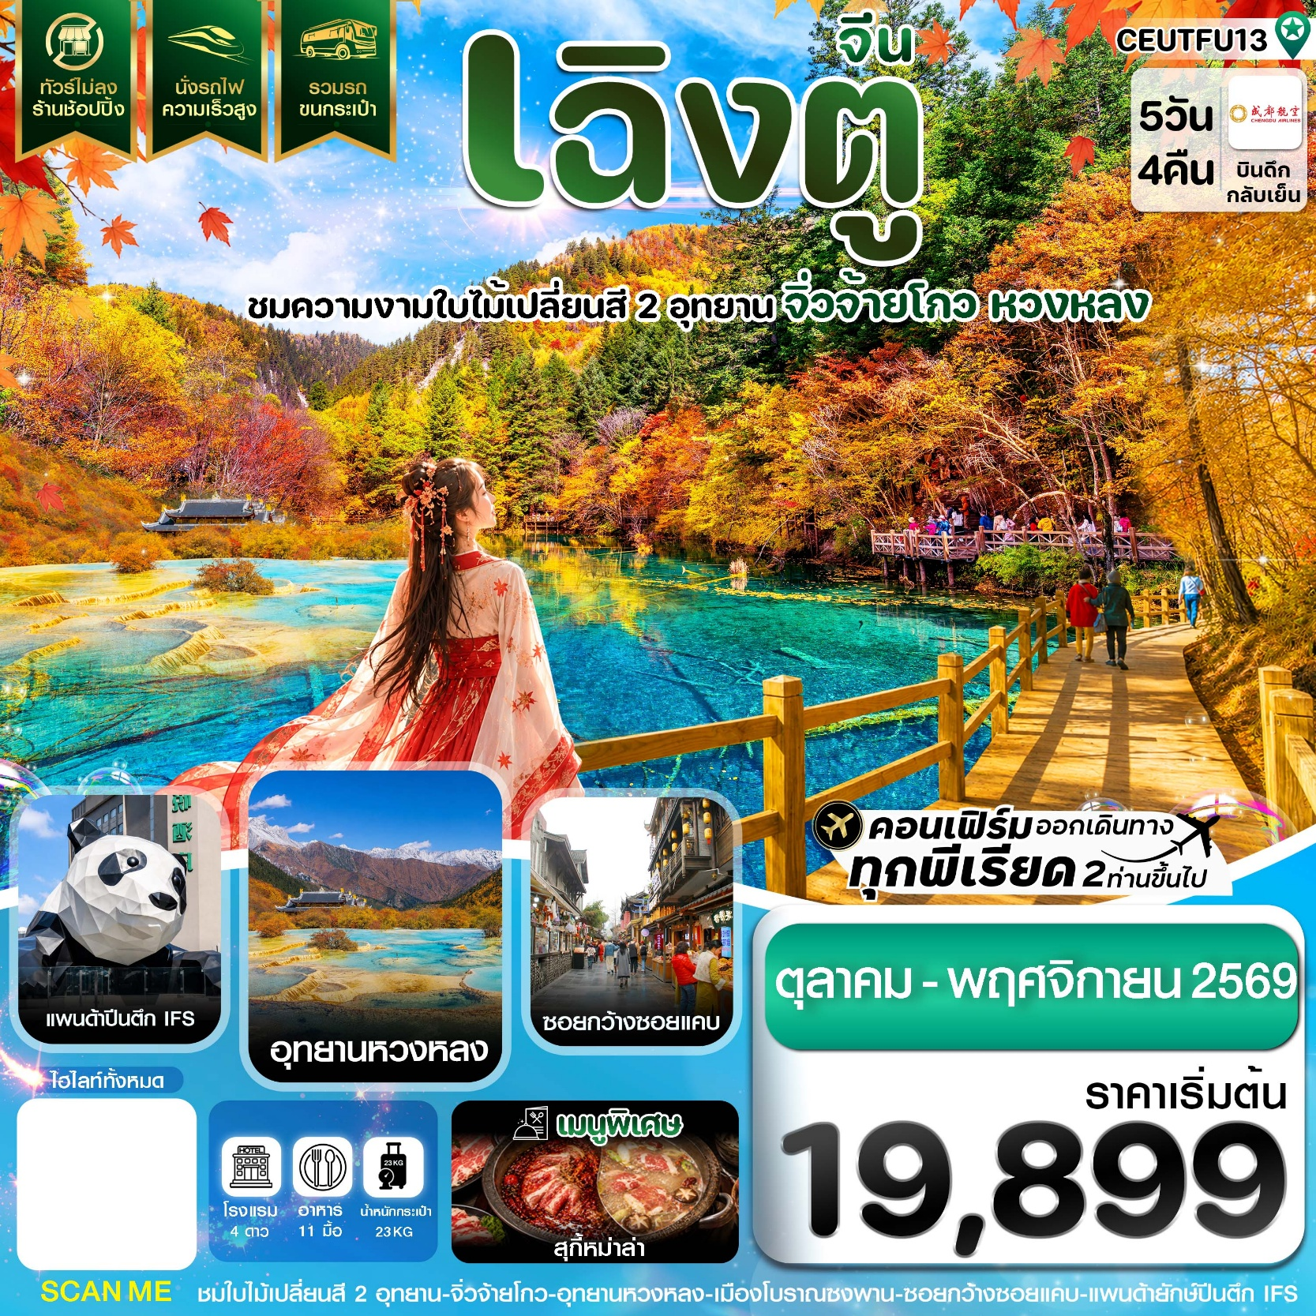

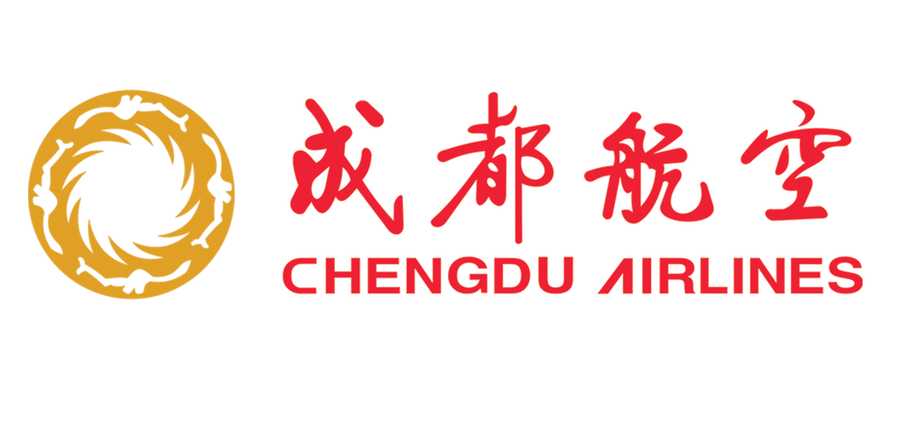
✅ชมความงามใบไม้เปลี่ยนสี 2 อุทยาน จิ่วจ้ายโกว หวงหลง
✅เปิดประสบการณ์นั่งรถไฟความเร็วสูง (รวมรถขนกระเป๋า)
✅ถ่ายรูปคู่แพนด้ายักษ์ปีกตึก IFS
✅ช้อปปิ้งจุใจถนนคนเดินไท่กู่หลี่ และ ถนนคนเดินชุนซีลู่
✅เพลิดเพลินกับการช้อปปิ้งและเลือกลิ้มลองอาหารสตรีทฟู้ดมากมายที่ซอยกว้างซอยแคบ
✅แถมฟรี !! กระเป๋าผ้าท่านละ 1 ใบ

กำหนดการเดินทาง : ตุลาคม - พฤศจิกายน 2569
เส้นทางการบิน |  | เที่ยวบิน | เวลาออก-เวลาถึง |  |  | ระยะเวลาเดินทาง
สุวรรณภูมิ - เฉิงตู (BKK-TFU) |  | EU2868 | 20.30-23.30 |  |  | 3 ชั่วโมง 00 นาที
เฉิงตู - สุวรรณภูมิ (TFU-BKK) |  | EU2867 | 18.20-20.30 |  |  | 3 ชั่วโมง 10 นาที
กรณีลูกค้ามีซื้อตั๋วภายในประเทศ กรุณาสอบถามคอนเฟิร์มตารางการบินกับทางเจ้าหน้าที่อีกครั้ง
เที่ยวบิน, ราคาตั๋วและรายการอาจมีการเปลี่ยนแปลงได้ตามความเหมาะสม โดยมิต้องแจ้งให้ ทราบล่วงหน้า
วันที่ | รายการท่องเที่ยว |  | รายละเอียดมื้ออาหาร  จำนวน 11 มื้อ |  |  | โรงแรมที่พัก  หรือเทียบเท่า
วันที่ |  |  | เช้า | เที่ยง | เย็น | โรงแรมที่พัก  หรือเทียบเท่า
1 | สนามบินสุวรรณภูมิ – สนามบินเฉิงตูเทียนฟู่ - เข้าโรงแรมที่พัก  EU2868 (20.30-23.30) |  | - | - | - | DE RUN DA HOTEL  4 ดาวหรือเทียบเท่า
2 | ทะเลสาบเต๋อซี - เมืองโบราณซงพาน - เขตอุทยานจิ่วจ้ายโกว |  | 🍽 | 🍽 | 🍽 | NEW JIU ZHAI HOTEL  4 ดาวหรือเทียบเท่า
3 | อุทยานจิ่วจ้ายโกว (รวมรถเวียนอุทยาน) - ชวนจู่ซื่อ |  | 🍽 | 🍽 | 🍽 | REZEN RETREAT  4 ดาวหรือเทียบเท่า
4 | อุทยานหวงหลง (รวมกระเช้าขึ้น-ลง และ รถแบตเตอรี่) - นั่งรถไฟความเร็วสูง – เมืองเฉิงตู - ถนนโบราณจิ๋นหลี่ |  | 🍽 | 🍽 | 🍽 | AC HOTEL BY MARRIOTT  4 ดาวหรือเทียบเท่า
5 | ซอยกว้างซอยแคบ - ไท่กู่หลี่ – แพนด้ายักษ์ปีนตึก IFS - สนามบินสุวรรณภูมิ  EU2867 (18.20-20.30) |  | 🍽 | 🍽  สุกี้หม่าล่า | - | 
รายการทัวร์อาจมีการสลับปรับเปลี่ยนตามความเหมาะสม โดยผู้จัดจะคำนึงถึงผลประโยชน์ของลูกค้าเป็นสำคัญ

วันแรก สนามบินสุวรรณภูมิ – สนามบินเฉิงตูเทียนฟู่ - เข้าโรงแรมที่พัก
17.30 น. คณะพร้อมกัน ณ สนามบินสุวรรณภูมิ ชั้น 4 เคาน์เตอร์ สายการบิน Chengdu Airlines เจ้าหน้าที่ของบริษัทฯ คอยอำนวยความสะดวกให้แก่ท่านก่อนเดินทางขึ้นเครื่อง
20.30 น. นำท่านเหินฟ้าสู่ เมืองเฉิงตู โดยเที่ยวบินที่ EU2868 (ไม่รวมบริการอาหารบนเครื่อง)
23.30 น. เดินทางถึงสนามบินเฉิงตูเทียนฟู่ ประเทศจีน หลังผ่านพิธีการตรวจคนเข้าเมืองเรียบร้อยแล้ว
นำท่านเดินทางเข้าที่พัก DE RUN DA HOTEL 4 ดาว หรือเทียบเท่า
วันสอง ทะเลสาบเต๋อซี - เมืองโบราณซงพาน - เขตอุทยานจิ่วจ้ายโกว
เช้า รับประทานเช้า ณ ภัตตาคาร (1)
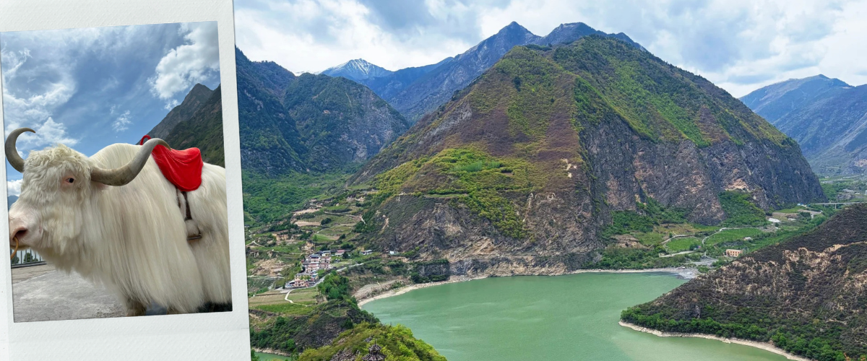
นำท่านเดินทางสู่ ทะเลสาบเต๋อซี ทะเลสาบสีมรกตตามธรรมชาติที่โอบล้อมด้วยเทือกเขาสูงชันตระการตา นำท่านตื่นตาตื่นใจไปกับทิวทัศน์อันกว้างไกลของสายน้ำและขุนเขา ท่านสามารถถ่ายรูปคู่กับ จามรีขาว สัตว์ท้องถิ่นแสนน่ารักที่ได้รับการแต่งองค์ทรงเครื่องอย่างงดงาม (ไม่รวมค่าถ่ายรูปขึ้นนั่งจามรี)
เที่ยง รับประทานอาหารกลางวัน ณ ภัตตาคาร (2)
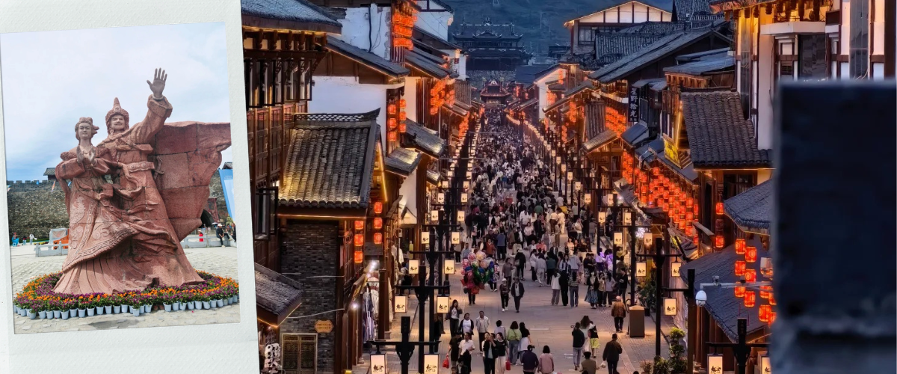
เดินทางไป เมืองโบราณซงพาน เมืองโบราณแห่งนี้มีประวัติศาสตร์ยาวนานตั้งแต่สมัยราชวงศ์ถังและมิ่ง โดดเด่นด้วยกำแพงเมืองโบราณขนาดใหญ่ที่สร้างจากอิฐผสมน้ำข้าวและมะนาวตามภูมิปัญญาโบราณ มีซุ้มประตูเมืองหินทรงโค้งขนาดยักษ์และเป็นสถานที่ประดิษฐาน "รูปปั้นเจ้าหญิงเวินเฉิงและกษัตริย์ซงแสนกัมโป" แห่งทิเบต เพื่อเป็นสัญลักษณ์แห่งมิตรภาพและการเจริญสัมพันธไมตรีในอดีต บรรยากาศภายในเมืองเต็มไปด้วยกลิ่นอายอารยธรรมผสมผสานของชาวฮั่น ทิเบต และฮุย
ค่ำ รับประทานอาหารค่ำ ณ ภัตตาคาร (3)
นำท่านเดินทางเข้าที่พัก NEW JIU ZHAI HOTEL 4 ดาว หรือเทียบเท่า
วันสาม อุทยานจิ่วจ้ายโกว (รวมรถเวียนอุทยาน) - ชวนจู่ซื่อ
เช้า รับประทานเช้า ณ ภัตตาคาร (4)
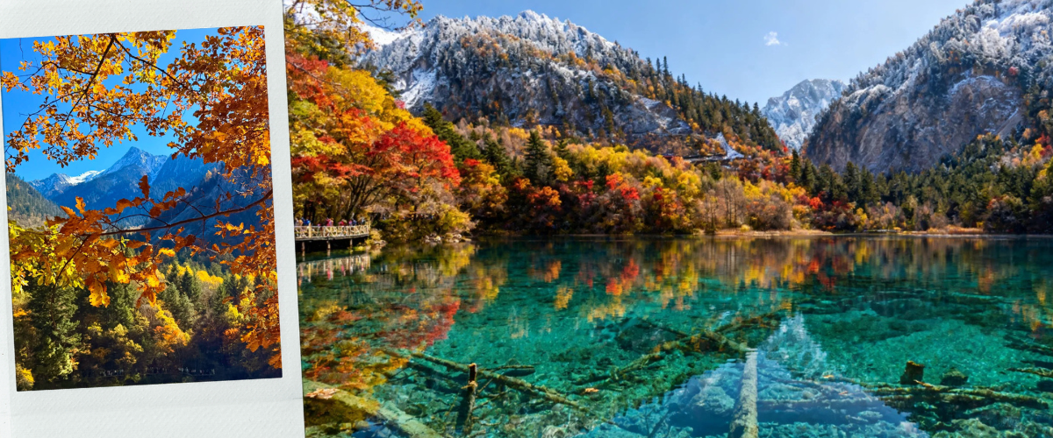
นำท่านเดินทางไป อุทยานจิ่วจ้ายโกว (รวมรถเวียนอุทยาน) มรดกโลกทางธรรมชาติ UNESCO ระดับ AAAAA ที่ได้รับการยกย่องให้เป็นสวรรค์บนดินแห่งนครเสฉวนตั้งอยู่ในอำเภอจิ่วจ้ายโกว โดดเด่นด้วยทะเลสาบสีฟ้าคริสตัลใสจนมองเห็นก้นบึง, น้ำตกหินปูนชั้นขนาดยักษ์, ยอดเขาหิมะและป่าเปลี่ยนสีหลากฤดูกาล ห้ามพลาด ได้แก่ ทะเลสาบห้าสี , ทะเลสาบยาว , น้ำตกนั่วริหลาง และ น้ำตกหาดไข่มุก ถือเป็นสวรรค์ของนักเดินทางและสายถ่ายภาพ
เที่ยง รับประทานอาหารกลางวันในอุทยาน (5)
พาท่านเดินทางสู่ เมืองชวนจู่ซื่อ เมืองชุมทางสำคัญทางประวัติศาสตร์และวัฒนธรรมทิเบตที่ตั้งอยู่ ณ จุดเชื่อมต่อระหว่างอุทยานจิ่วจ้ายโกวและหวงหลง
ค่ำ รับประทานอาหารค่ำ ณ ภัตตาคาร (6)
นำท่านเดินทางเข้าที่พัก REZEN RETREAT 4 ดาว หรือเทียบเท่า

วันสี่ อุทยานหวงหลง (รวมกระเช้าขึ้น-ลง + รถแบตเตอรี่) - นั่งรถไฟความเร็วสูง – เมืองเฉิงตู - ถนนโบราณจิ๋นหลี่
เช้า รับประทานเช้า ณ ภัตตาคาร (7)
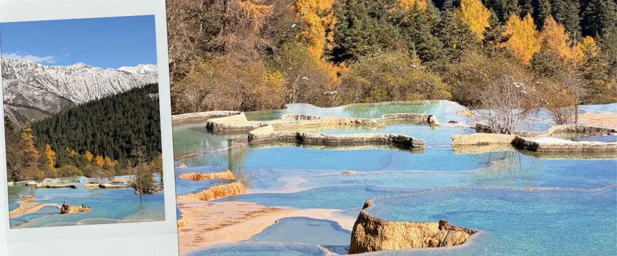
นำท่านไป อุทยานหวงหลง (รวมกระเช้าขึ้น-ลง และ รถแบตเตอรี่) มรดกโลกทางธรรมชาติ UNESCO ระดับ AAAAA ที่ได้รับการขนานนามว่ามังกรเหลืองแห่งเสฉวน หรือ สระสวรรค์บนดิน ตั้งอยู่ในอำเภอซงพาน อุทยานแห่งนี้โดดเด่นด้วยปรากฏการณ์ทางธรณีวิทยาธารน้ำหินปูนที่กักเก็บน้ำละลายจากหิมะบนเทือกเขาหิมะมินซาน จนเกิดเป็นสระน้ำหินปูนชั้นบันไดขนาดยักษ์กว่า 3,400 สระ เรียงร้อยต่อกันตามแนวหุบเขายาวกว่า 3.6 กิโลเมตร ดูคล้ายกับเกล็ดมังกรสีทองที่ทอดตัวลงมาจากยอดเขาหิมะ น้ำในสระส่องประกายสีฟ้า มรกต และเขียวเทอร์ควอยซ์เปลี่ยนสีตามแสงแดด
เที่ยง รับประทานอาหารกลางวัน ณ ภัตตาคาร (8)
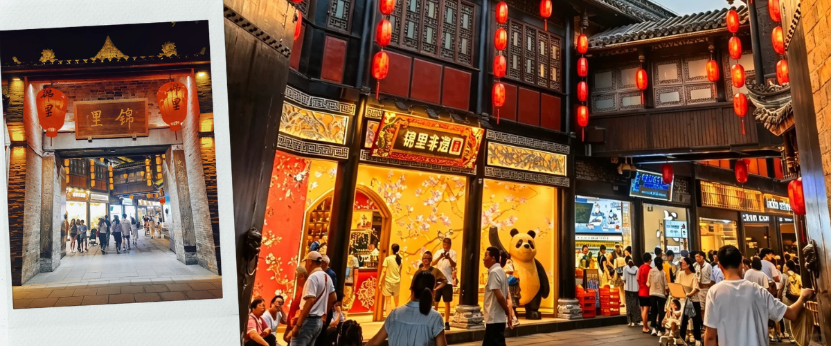
จากนั้น นั่งรถไฟความเร็วสูง กลับเมืองเฉิงตู (รวมรถขนกระเป๋า)
พาท่านไป ถนนโบราณจินหลี่ ย่านประวัติศาสตร์ที่อบอวลไปด้วยกลิ่นอายอารยธรรมยุคสามก๊กตื่นตาตื่นใจไปกับบรรยากาศอาคารเรือนไม้โบราณที่ประดับประดาด้วยโคมไฟสีแดงสว่างไสวตลอดทอดถนน ลิ้มลองสตรีทฟู้ดเสฉวนชื่อดัง
ค่ำ รับประทานอาหารค่ำ ณ ภัตตาคาร (9)
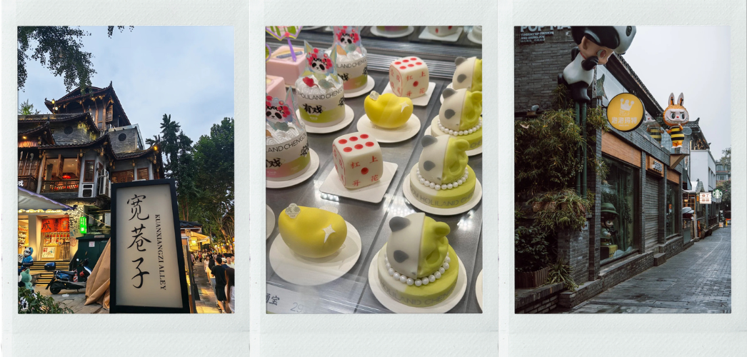
นำท่านเดินทางเข้าที่พัก AC HOTEL BY MARRIOTT 4 ดาว หรือเทียบเท่า

วันห้า ซอยกว้างซอยแคบ - ไท่กู่หลี่ – พนด้ายักษ์ปีนตึก IFS - สนามบินสุวรรณภูมิ
เช้า รับประทานเช้า ณ ภัตตาคาร (10)
นำท่านไป ซอยกว้างซอยแคบ เดินชมตรอกกว้าง ตรอกแคบ เดินชมบ้านเรือนสไตล์ราชวงศ์ชิง โคมไฟสีแดง ตรอกซอกซอยสุดคลาสสิก ถ่ายรูปมุมไหนก็ปัง พร้อมสตรีทฟู้ดและร้านชาอุ่นๆ ให้ฟินตลอดทาง
เที่ยง รับประทานอาหารกลางวัน ณ ภัตตาคาร (11) เมนูพิเศษ สุกี้หม่าล่า
พาท่านไปยัง ถนนคนเดินชุนซีลู่ ศูนย์กลางการช้อปปิ้งชื่อดังในเฉิงตู เต็มไปด้วยแฟชั่น และความบันเทิง และ
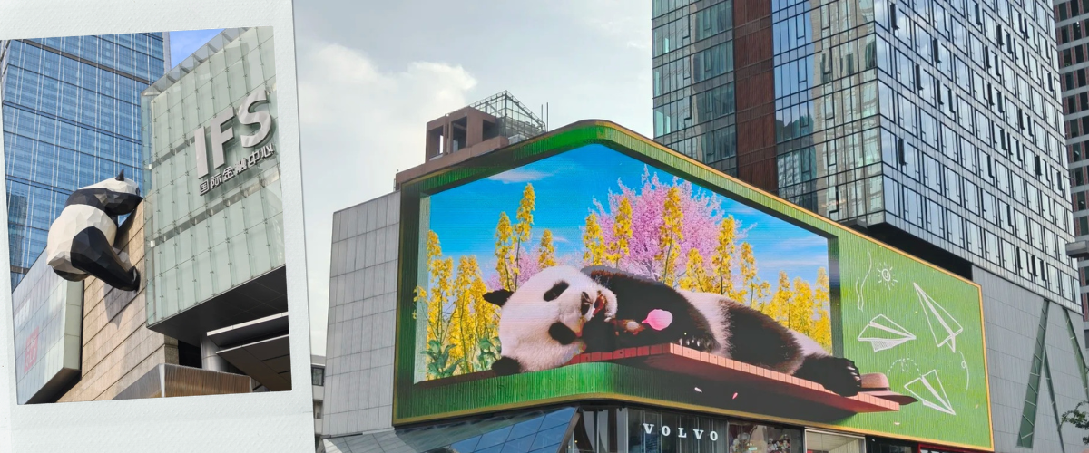
ไท่กู๋หลี่ ย่านสตรีทแฟชั่นสุดลักชัวรีที่โดดเด่นด้วยการออกแบบอาคารสไตล์เรือนจีนโบราณ ตื่นตาตื่นใจไปกับร้านค้าแบรนด์เนมระดับโลก แฟล็กชิปสโตร์ดีไซน์สุดล้ำ จอโฆษณา 3D ตาเปล่าขนาดยักษ์ อิสระให้ท่านได้ทอดน่องเลือกซื้อสินค้า จิบกาแฟในคาเฟ่สุดชิค เดินต่อไปยัง แพนด้ายักษ์ปีนตึก IFS ประติมากรรมสเตนเลสสตีลขนาดยักษ์นี้มีชื่อผลงานอย่างเป็นทางการว่า "I Am Here" สร้างสรรค์โดยศิลปินระดับโลก Lawrence Argent มีความสูงถึง 15 เมตร และน้ำหนักกว่า 13 ตัน ตั้งตระหง่านปีนอยู่เกาะเกาะผนังห้างสรรพสินค้า IFS International Finance Center บริเวณสี่แยกถนนคนเดินชุนซีลู่ กลายเป็นจุดเช็คอินมหาชนที่นักท่องเที่ยวทุกคนจากทั่วโลกต้องแวะมาถ่ายรูปคู่เมื่อมาเยือนนครเฉิงตู
สมควรแก่เวลานำท่านเดินทางสู่ สนามบินเฉิงตูเทียนฟู่ ประเทศจีน
16.20 น. เดินทางกลับกรุงเทพฯ โดยสายการบิน สายการบิน CHENGDU AIRLINE เที่ยวบินที่ EU2867
19.30 น. เดินทางถึง สนามบินสุวรรณภูมิ โดยสวัสดิภาพพร้อมความประทับใจ

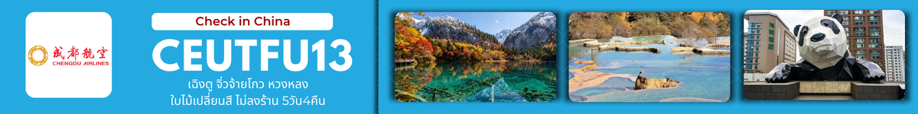

อัตราค่าบริการ
วันเดินทาง | ผู้ใหญ่พัก 2-3 ท่าน  (ไม่มีราคาเด็ก) | พักเดี่ยวจ่ายเพิ่ม
ตุลาคม 2569
14 – 18 ตุลาคม 2569 | 29,899 บาท | 3,900 บาท
19 – 23 ตุลาคม 2569 | 29,899 บาท | 3,900 บาท
23 – 27 ตุลาคม 2569 | 29,899 บาท | 3,900 บาท
27 – 31 ตุลาคม 2569 | 29,899 บาท | 3,900 บาท
พฤศจิกายน 2569
03 – 07 พฤศจิกายน 2569 | 25,899 บาท | 3,900 บาท
10 – 14 พฤศจิกายน 2569 | 25,899 บาท | 3,900 บาท
17 – 21 พฤศจิกายน 2569 | 23,899 บาท | 3,900 บาท
24 – 28 พฤศจิกายน 2569 | 24,899 บาท | 3,900 บาท
25 – 29 พฤศจิกายน 2569 | 19,899 บาท | 3,900 บาท
ราคาเด็กทารก (อายุไม่เกิน 2 ปี) INFANT : 8,000 บาท

ราคาทัวร์ไม่รวมค่าทิปไกด์ท้องถิ่นและคนขับรถ
ท่านละ 1,500 บาท ตลอดการเดินทาง
หัวหน้าทัวร์ไทย แล้วแต่ความพึงพอใจในการบริการของท่าน
รายการท่องเที่ยวนี้ อาจเปลี่ยนแปลงหรือสลับสถานที่ท่องเที่ยว ได้ตามความเหมาะสม
อันเกิดจากปัจจัยภายนอก เช่น สภาพอากาศ ความล่าช้าของเที่ยวบิน และอื่นๆ
โดยบริษัทฯ ผู้จัด จะคำนึงถึงผลประโยชน์ของลูกค้าเป็นสำคัญ
(10 ท่านขึ้นไป มีหัวหน้าทัวร์บริการ)
อย่าลืม!! อ่านเพื่อทำความเข้าใจเงื่อนไขการจองทัวร์


เงื่อนไขการยกเลิก
- ยกเลิกก่อนเดินทาง 45 วันทำการขึ้นไป ผู้จัดจะคืนค่ามัดจำให้เต็มจำนวน โดยอาจมีค่าใช้จ่ายที่เกิดขึ้นจริงที่ไม่สามารถคืนได้ ยกเว้นกรณีทัวร์ที่เดินทางตรงวันหยุดเทศกาล วันหยุดนักขัตฤกษ์ จะต้องแจ้งยกเลิกก่อนเดินทาง 60 วันทำการขึ้นไป
- ยกเลิกการเดินทาง น้อยกว่า 45 วันทำการก่อนเดินทาง ผู้จัดจะไม่คืนเงินมัดจำค่าทัวร์ และ หรือ เรียกเก็บค่าใช้จ่ายที่เกิดขึ้นจริง เช่น ค่าบัตรโดยสาร ค่าโรงแรม ค่าจองร้านอาหาร หรืออื่นๆ
- ยกเลิกการเดินทาง หลังจากกรุ๊ปเต็มหรือปิดการขายแล้ว ผู้จัดจะเรียกเก็บค่าใช้จ่ายที่เกิดขึ้นจริง เช่นค่าบัตรโดยสาร ค่าโรงแรม ค่าจองร้านอาหาร ค่าเสียโอกาสในการขาย และอื่นๆ
การแจ้งยกเลิกการเดินทาง เลื่อนวันเดินทาง หรือไม่เดินทางในวันเดินทางที่ทำการจองไว้
ผู้จัดถือว่าเป็นการยกเลิกทั้งสิ้น

อัตราค่าบริการรวม
- ค่าตั๋วเครื่องบินไป-กลับเส้นทางตามรายการระบุชั้นทัศนาจร(ต้องไป-กลับพร้อมคณะเท่านั้น)
- ค่าภาษีสนามบิน และค่าน้ำมันเชื้อเพลิงแล้ว และทางบริษัทขอเก็บเพิ่มในกรณีที่สายการบินมีการปรับค่าธรรมเนียมเพิ่ม ก่อนการเดินทาง**
- ค่าที่พักมาตรฐานตามที่ระบุในรายการ
- ค่าอาหารตามรายการที่ระบุในรายการ
- ค่ารถรับ-ส่งนำเที่ยวตามรายการ และค่าเข้าชมสถานที่ตามรายการระบุ
- ค่าบริการหัวหน้าทัวร์ที่ชำนาญเส้นทางนำท่านท่องเที่ยวตลอดรายการในต่างประเทศ
- ประกันอุบัติเหตุระหว่างการเดินทาง วงเงินท่านละ 1,000,000 บาท(เงื่อนไขตามกรมธรรม์)
- ภาษีมูลค่าเพิ่ม 7% และหักภาษี ณ ที่จ่าย 3% (คำนวณจากค่าบริการเท่านั้น)
อัตราค่าบริการไม่รวม
ค่าใช้จ่ายส่วนตัว อาทิ ค่าทำหนังสือเดินทาง ค่าโทรศัพท์ส่วนตัว ค่าซักรีด มินิบาร์ในห้องพัก รวมถึงค่าอาหารและเครื่องดื่มที่สั่งเพิ่มนอกหนือจากรายการ
ค่าสัมภาระที่หนักเกินสายการบินกำหนด (ปกติ 23 กก.)
ค่าทิปไกด์ท้องถิ่นและคนขับรถ ท่านละ 1,500 บาท (เด็กชำระค่าทิปเท่ากับผู้ใหญ่)
ค่าทิปหัวหน้าทัวร์ไทย แล้วแต่ความพึงพอใจของท่าน
เงื่อนไขในการจองและชำระเงิน
ชำระมัดจำในวันที่จองที่นั่งละ 10,000 บาท พร้อมหนังสือเดินทาง (หรือสำเนา) ส่วนที่เหลือชำระทั้งหมด
อย่างน้อย 30 วัน ก่อนเดินทาง
กรุ๊ปที่เดินทางช่วงวันหยุด หรือเทศกาลที่ต้องการันตีมัดจำกับสายการบินหรือผ่านตัวแทนในประเทศหรือต่างประเทศ รวมถึงเที่ยวบินพิเศษ เช่น Charter Flight,Extra Flight ทางบริษัทฯขอสงวนสิทธิ์ไม่คืนเงินค่าทัวร์ทั้งเต็มจำนวนหรือบางส่วน ในกรณีที่ท่านจองแล้วยกเลิกหรือเลื่อนการเดินทาง

ข้อควรทราบ
ทางบริษัทฯขอสงวนสิทธิ์ความรับผิดชอบใดๆทั้งสิ้นในกรณีดังต่อไปนี้
- หากเกิดกรณีความล่าช้าจากสายการบิน การประท้วง การนัดหยุดงาน การก่อจลาจล การปิดด่าน ภัยธรรมชาติ หรือกรณีที่ท่านถูกปฏิเสธการเข้าหรือออกเมืองจากเจ้าหน้าที่ตรวจคนเข้าเมืองหรือเจ้าหน้าที่กรมแรงงานทั้งจากไทยและต่างประเทศ ซึ่งอยู่นอกเหนือความรับผิดชอบของบริษัทฯ
- หากท่านใช้บริการของทางบริษัทฯไม่ครบ อาทิ ไม่เที่ยวบางรายการ ไม่ทานอาหารบางมื้อ เพราะค่าใช้จ่ายทุกอย่าง ทางบริษัทฯ ได้ชำระค่าใช้จ่ายให้ตัวแทนต่างประเทศแบบเหมาขาดก่อนออกเดินทางแล้ว
- หากเกิดทรัพย์สินสูญหายจากการโจรกรรมและ/หรือ เกิดอุบัติเหตุสูญหายที่เกิดจากความประมาทของตัวนักท่องเที่ยวเอง
- ตั๋วเครื่องบินเป็นตั๋วราคาพิเศษ หากท่านไม่เดินทางพร้อมคณะ ไม่ว่าด้วยเหตุใดก็ตาม ไม่สามารถนำมาเลื่อนวันเดินทางได้หรือคืนเงินได้
- เนื่องจากตั๋วเครื่องบินเป็นตั๋วแบบหมู่คณะ ระบบจะทำการ Random ไม่สามารถเลือกที่นั่งได้ ท่านอาจจะไม่ได้นั่งติดกัน แต่สามารถแจ้งความต้องการต่อหน้าเคาน์เตอร์สายการบินเท่านั้น
**************************
ข้อกำหนดเพิ่มเติมเกี่ยวกับการเดินทางสำหรับเด็กอายุต่ำกว่า 16 ปี
ผู้โดยสารที่มีอายุต่ำกว่า 16 ปีจะต้องเดินทางพร้อมกับบิดามารดาหรือผู้ปกครองโดยชอบด้วยกฎหมาย
หากเดินทางเพียงลำพัง จะต้องมีหนังสือยินยอมพร้อมสำเนาบัตรประชาชนของบิดามารดาหรือผู้ปกครองที่ลงนาม
รับรองความถูกต้อง หากมีการสุ่มตรวจและไม่สามารถแสดงหลักฐานดังกล่าวได้ สายการบินมีสิทธิปฏิเสธการเช็คอิน
และดำเนินการตรวจสอบเพิ่มเติมและผู้โดยสารจะต้องรับผิดชอบต่อผลที่เกิดขึ้นเองแต่เพียงผู้เดียว
สำคัญมาก !!!
หนังสือเดินทาง (PASSPORT) ต้องมีอายุการใช้งานอย่างน้อย 6 เดือน
บริษัทฯไม่รับผิดชอบหากหนังสือเดินทางของท่านเหลือไม่ถึง
และไม่สามารถเดินทางออกนอกประเทศได้

